**Mục lục**

1. Giới thiệu chung 1

2. Hướng dẫn chơi 1

• Màn 1 1

• Màn 2 2

• Màn 3 3

• Màn 4 3

• Màn 5 4

• Màn 6 4

3. Các tính năng nổi bật 4

• 1. Hệ thống kỹ năng đặc sắc 5

• 2. Hệ thông trang bị cân bằng đa dạng 7

• 3. Hệ thống cấp độ gạch và kỹ năng của gạch 8

• 4. Mở khóa bí kiếp trấn phái 9

# Giới thiệu chung

Đây là game Ping Pong kết hợp phiêu lưu nhập vai, người chơi sẽ hóa thân thành 1 chiến binh đi chinh phục các thử thách để có thể đánh bại kẻ thù đáng sợ nhất là Rồng thần hắc ám.

# Hướng dẫn chơi

## Màn 1

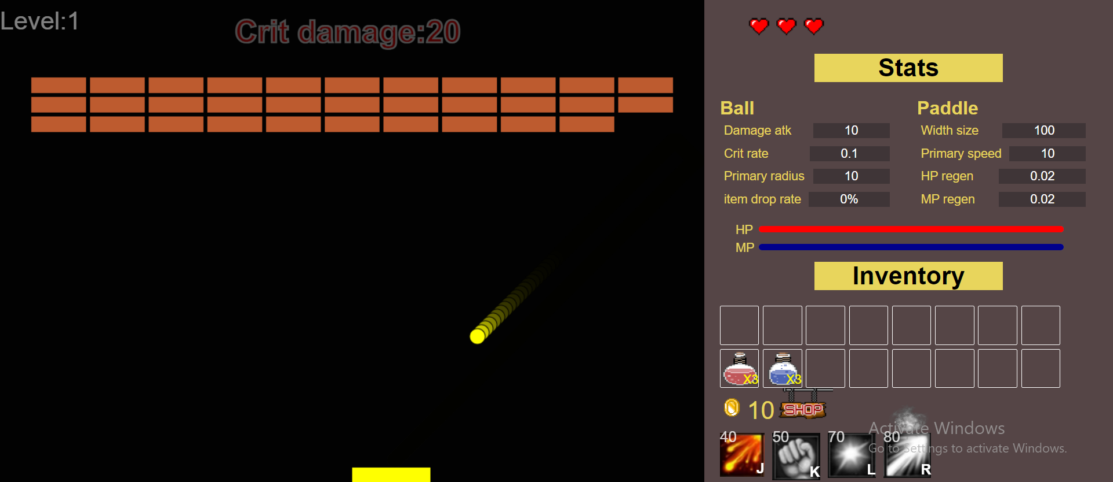

Ở màn này mọi thứ sẽ dễ dàng, người chơi điều khiển thanh bar qua bên trái hoặc phải bẳng phím “A” hoặc “D”, mục đích là làm sao di chuyển các quả cầu chạm vào các gạch để có thể qua màn, khi tất cả các cục gạch trên màn hình chết hết chúng ta sẽ qua màn mới

## Màn 2

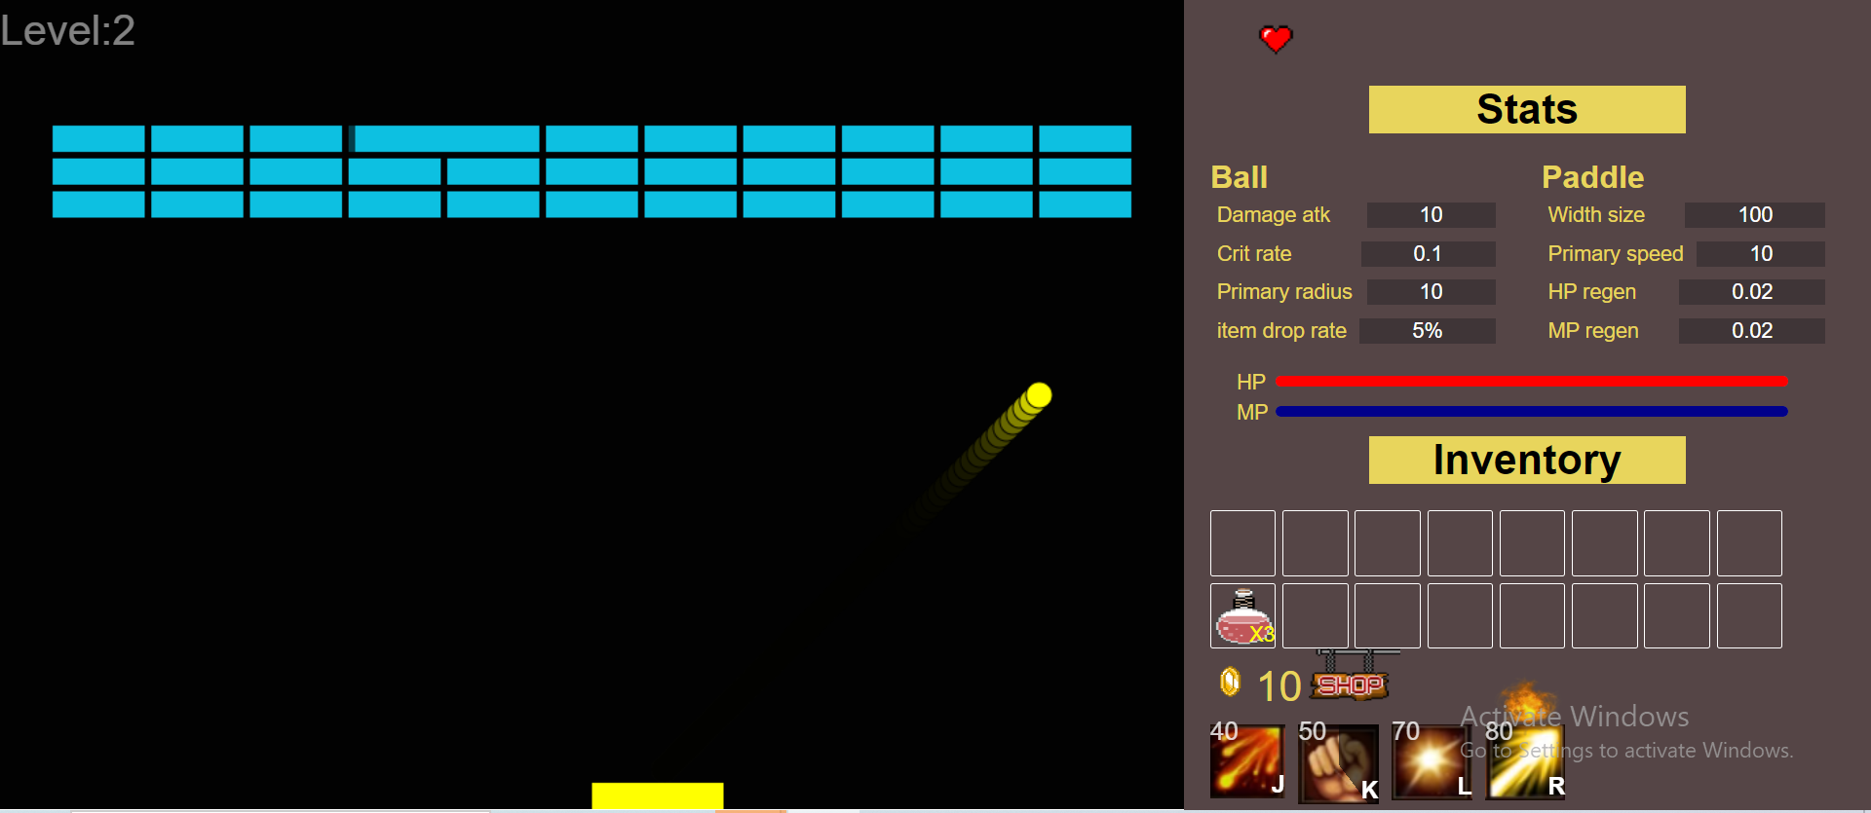

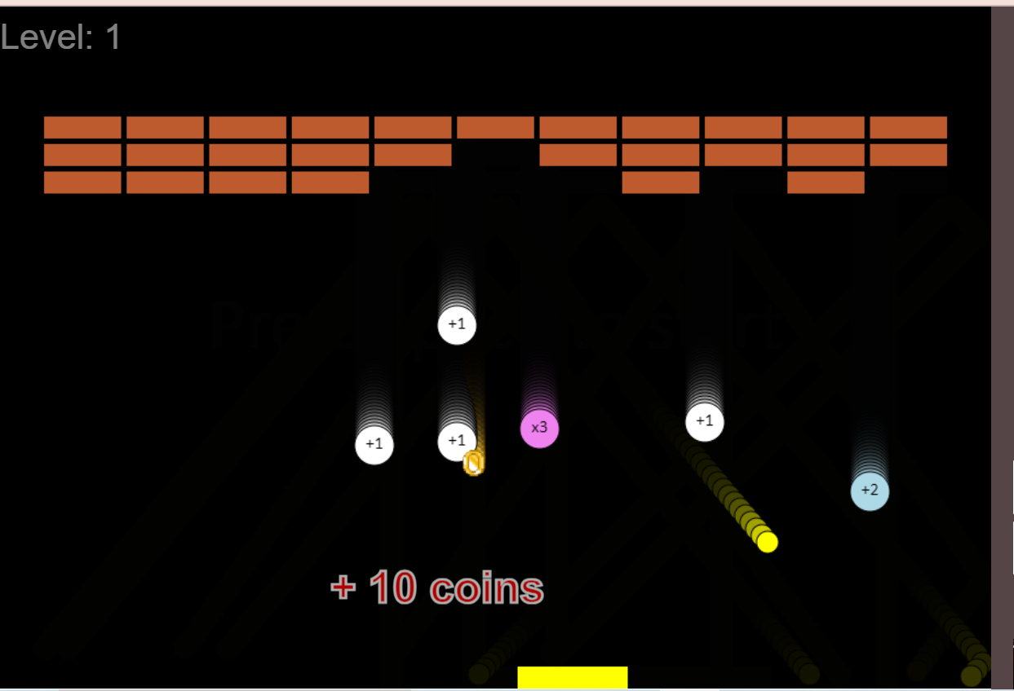

Màn này người chơi sẽ nhận được 5% điểm may mắn giúp chúng ta có cơ hội đạt được các vật phẩm tăng cường như tăng thêm số lượng quả cầu bên cạnh đó màn này các cục gạch sẽ có điểm máu cao hơn và nhiều sức mạnh khác

## Màn 3

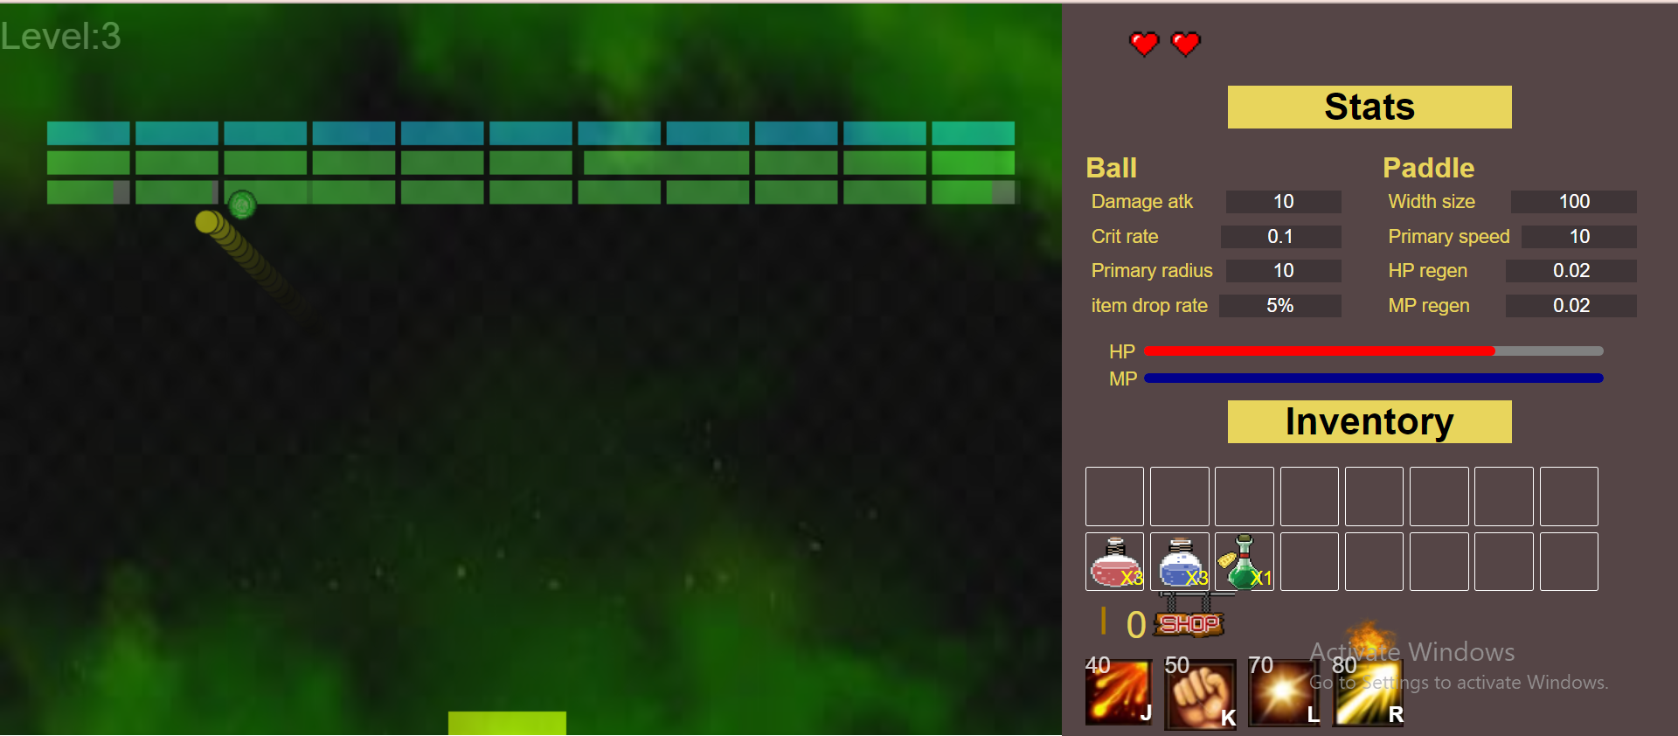

Màn này có thêm vật phẩm mới là thuốc giải độc giúp loại bỏ hiệu ứng độc, bên cạnh đó màn này có sự kết hợp giữa các cục gạch khác nhau

## Màn 4

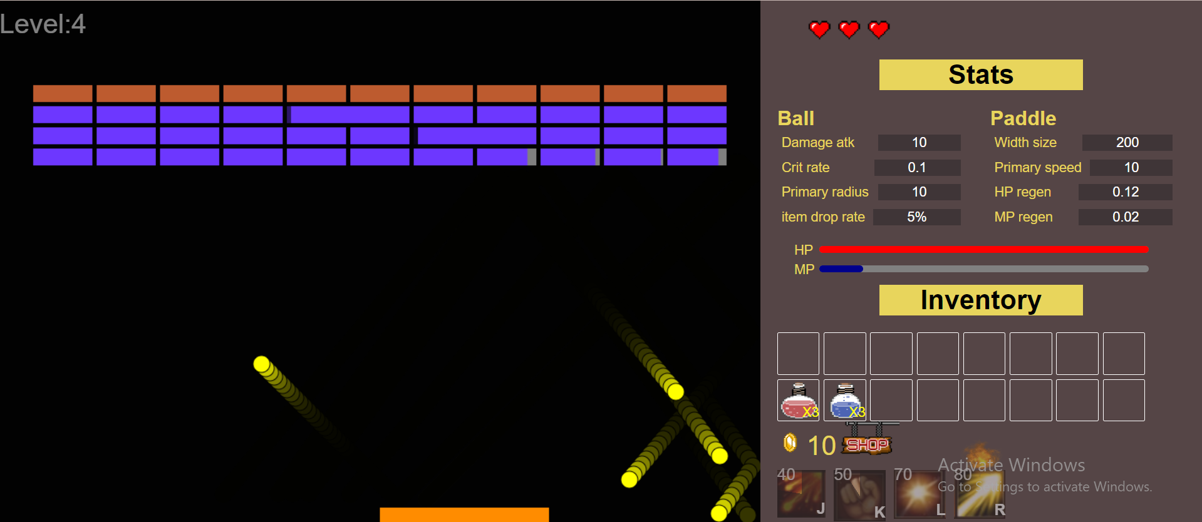

Màn 4 số lượng cục gạch lại máu của chúng cũng tăng lên đáng kể chúng có khả năng tạo ra những viên ngọc bóng đêm khi ăn phải sẽ có hiệu ứng mất phương hướng, màn này mở khóa hầu hết tất cả kỹ năng

## Màn 5

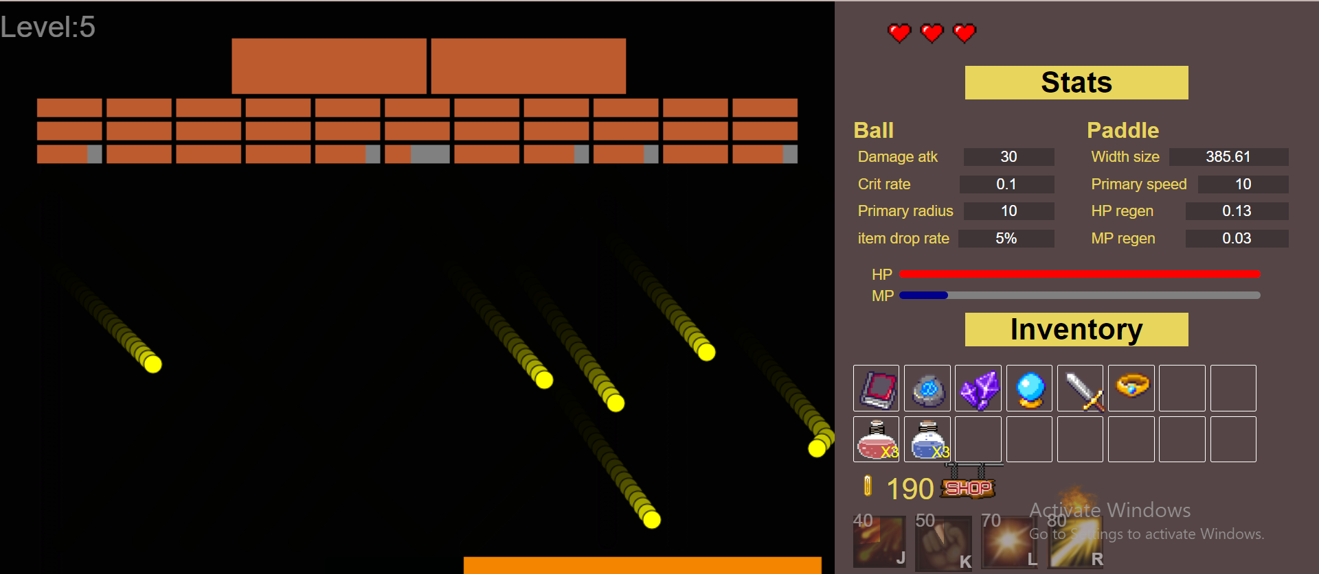

Màn này có sự xuất hiện của cái đại hộ pháp có sức chiến đấu cực kỳ cao, các cục gạch cũng được cường hoá mạnh mẽ hơn những màn trước đó, chúng sẽ gây ra một bất lợi không hề nhỏ đến người chơi người chơi phải trang bị những trang bị mạnh mẽ mới có thể chinh phục.

## Màn 6

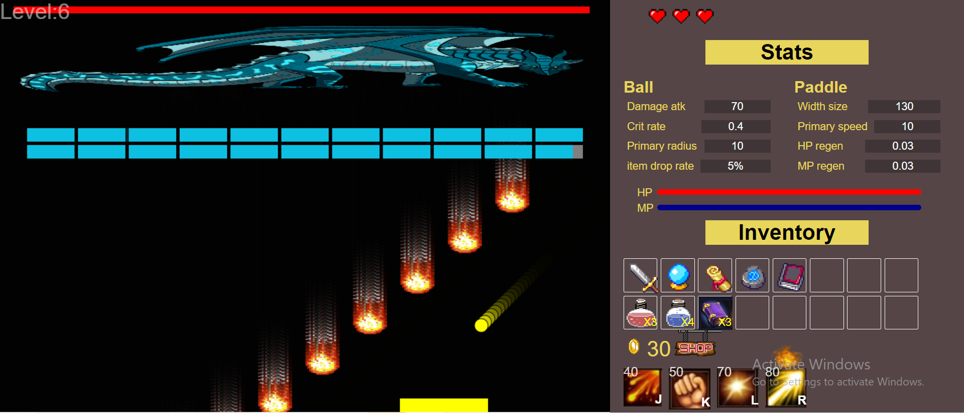

Màn này khó nhất vì người phải đánh bại rồng Thần hắc ám sức mạnh vô biên, tuy nhiên nếu như người chơi có được tuyệt học trấn phái sẽ giúp người chơi có sức mạnh vô địch tăng thêm khả năng tiêu diệt rồng thần

# Các tính năng nổi bật

## 1. Hệ thống kỹ năng đặc sắc

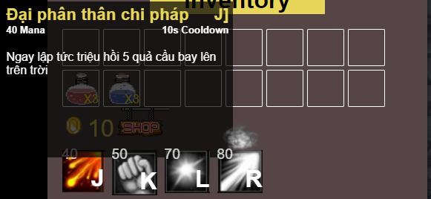

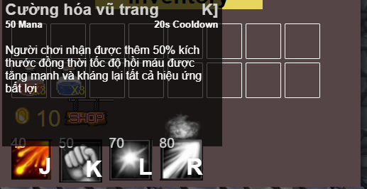

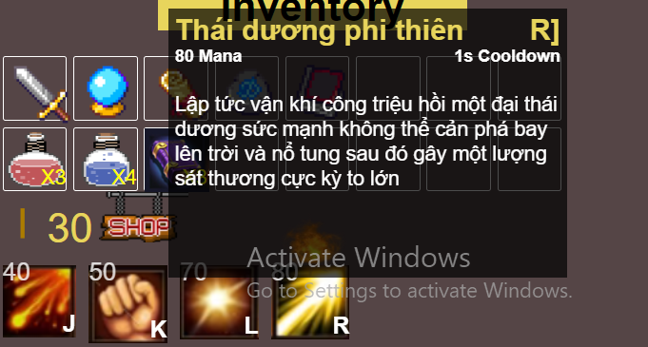

Người chơi sẽ được mở khoá từng kỹ năng đặc biệt khi hoàn thành các màn, các kỹ năng có sức mạnh, đặc trưng khác nhau, người chơi phải kết hợp lại các kỹ năng để tạo ra được những trận đánh hay ho. Mỗi kỹ năng đều cần 1 lượng mana nhất định để thực thi.

Bên cạnh đó khi sử dụng kỹ năng xong người chơi phải chờ đợi một khoảng thời gian nhất định để có thể tiếp tục sử dụng kỹ năng

## 2. Hệ thông trang bị cân bằng đa dạng

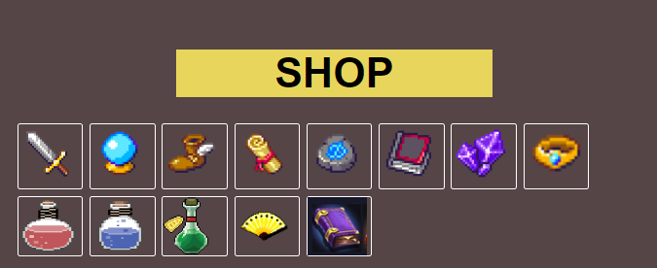 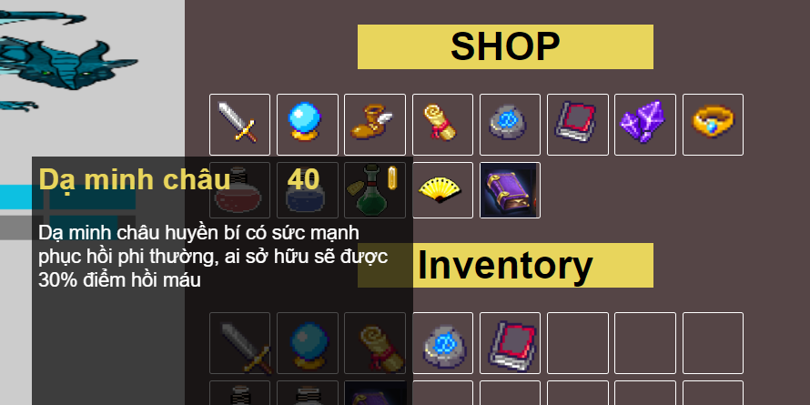

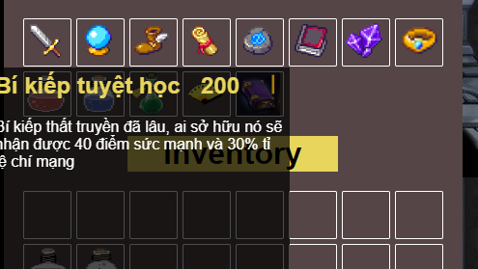

Người chơi phải thu thập các đồng vàng bằng cách giết các cục gạch, người chơi có 1 tỉ lệ may mắn nhất định để có thể lụm vàng này, bên cạnh đó khi qua mỗi màn người chơi sẽ nhận được cơ hội thu thập được rất nhiều đồng vàng. Các đồng vàng này có thể đổi thành những vật phẩm, trang bị mạnh mẽ giúp người chơi tăng cường sức mạnh, hồi phục tăng may mắn,.. Để có thể chiến thắng trò chơi.

## 3. Hệ thống cấp độ gạch và kỹ năng của gạch

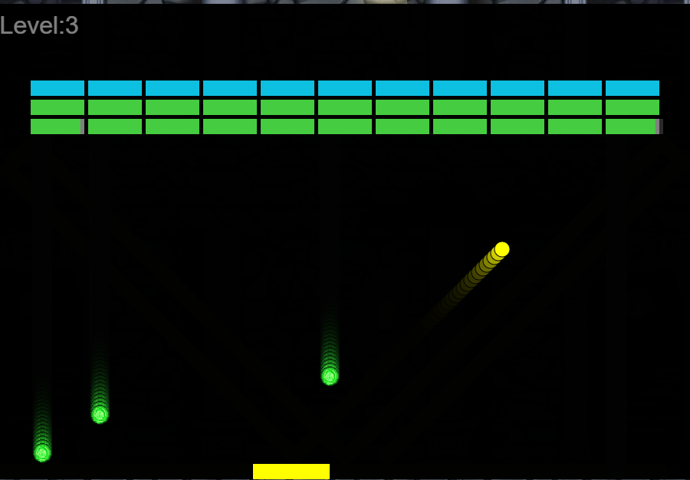

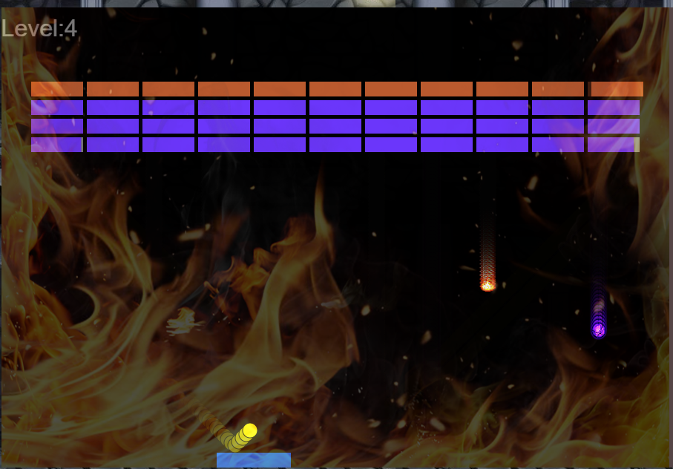

ở mỗi cấp độ, gạch có sức mạnh cũng như kỹ năng khác nhau, gây cho người chơi các hiệu ứng bất lợi có thể kể như hiệu ứng trúng độc, hiệu ứng đi ngược, hiệu ứng làm chậm,. Tuy nhiên người chơi có thể trang bị cho mình những trang bị phòng tránh như huyền tinh hắc hám, hay thuốc giải độc.

## 4. Mở khóa bí kiếp trấn phái

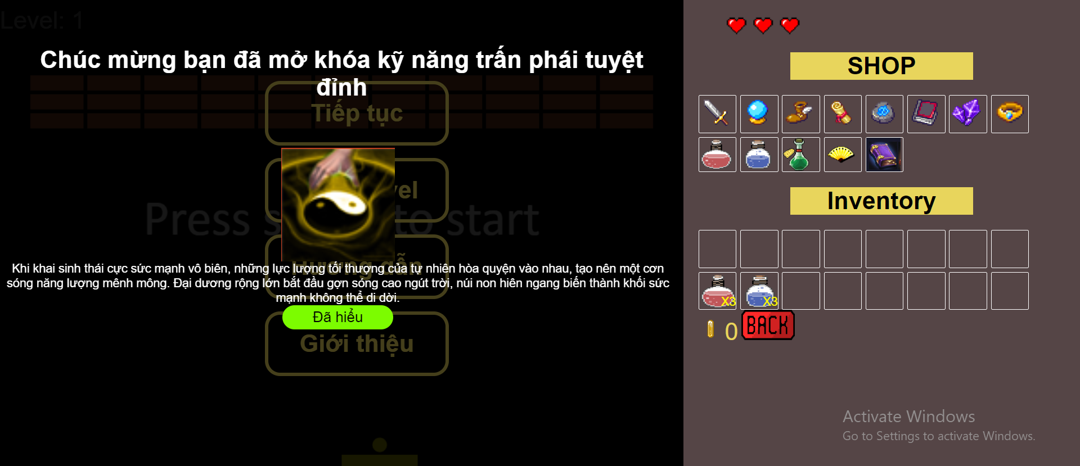

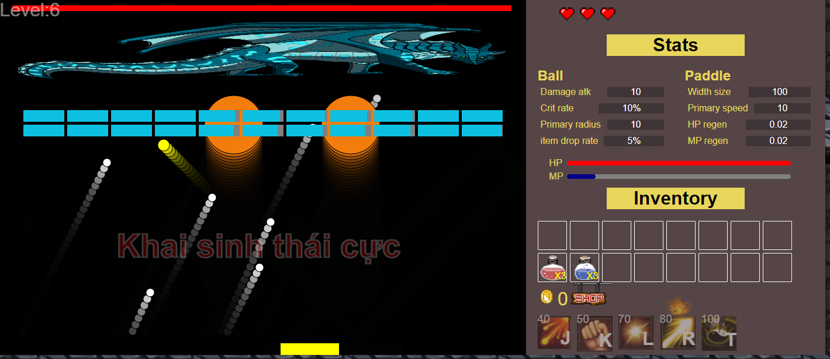

Có thể nói kỹ năng trấn phải là một tính năng đặc biệt nhất của trò chơi, người chơi tích luỹ đồng vàng mỗi màn chơi để có thể mua mảnh cổ phổ, khi tập hợp đủ 10 mảnh cổ phổ lập tức mở khoá kỹ năng trấn phái có sức mạnh vô biên.